BÀI TẬP MYSQL – QUẢN LÝ BÁN SỮA
1. Tạo database ql_ban_sua với 6 table và tạo liên kết cho các table sau:
+ Table: hang_sua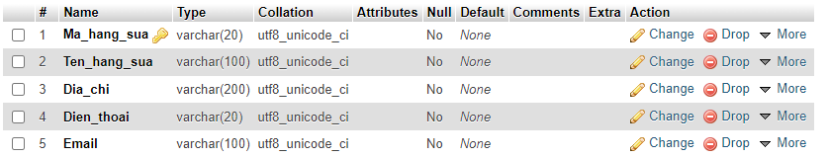

+ Table: loại_sua
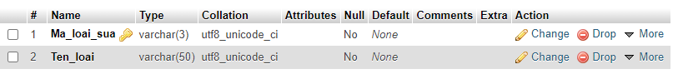

+ Table: sua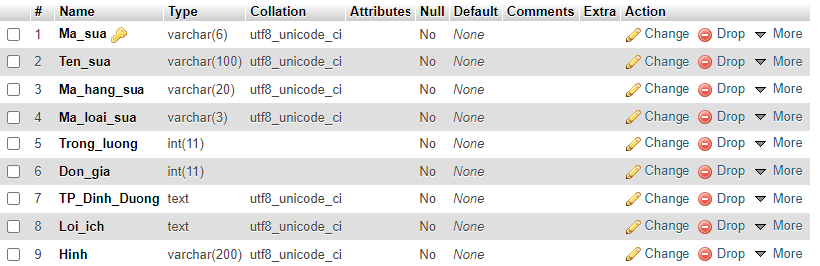

+ Table: khach_hang
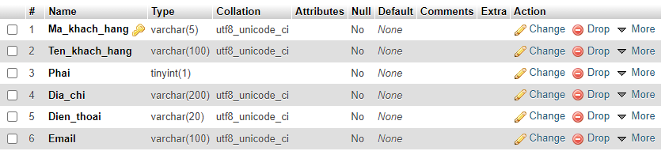

+ Table: hoa_don
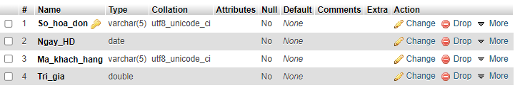

+ Table: ct_hoa_don
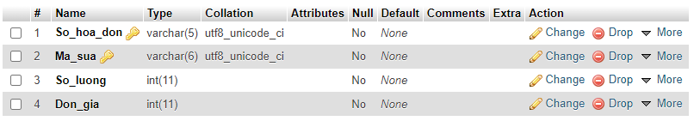

- Nhập liệu cho các table trên:
+ hang_sua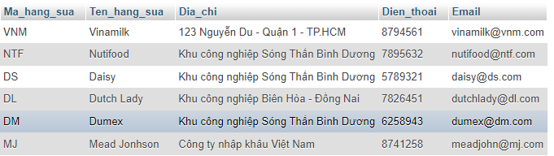

+ loai_sua

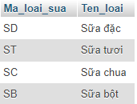

+ sua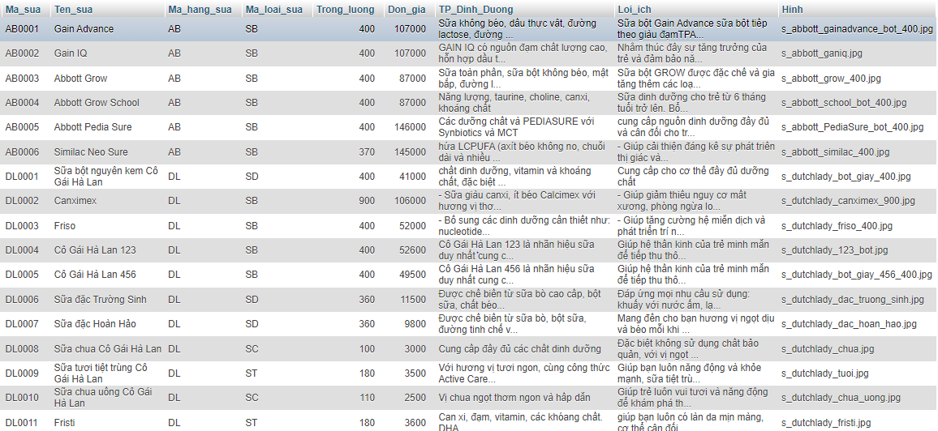
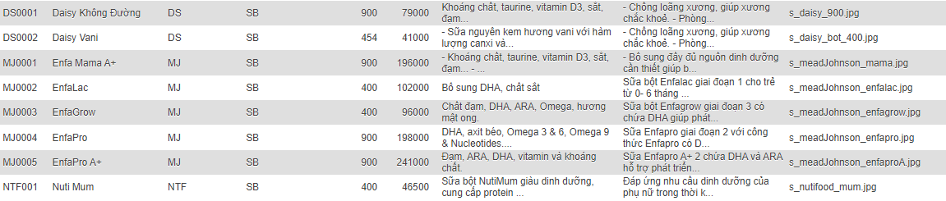

+ hoa_don:
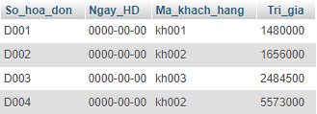

+ ct_hoa_don:
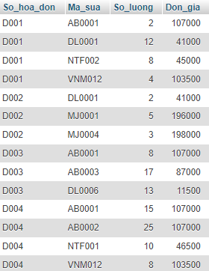
2. Hiển thị thông tin từ database
2.1 Tạo trang web hiển thị thông tin sữa:
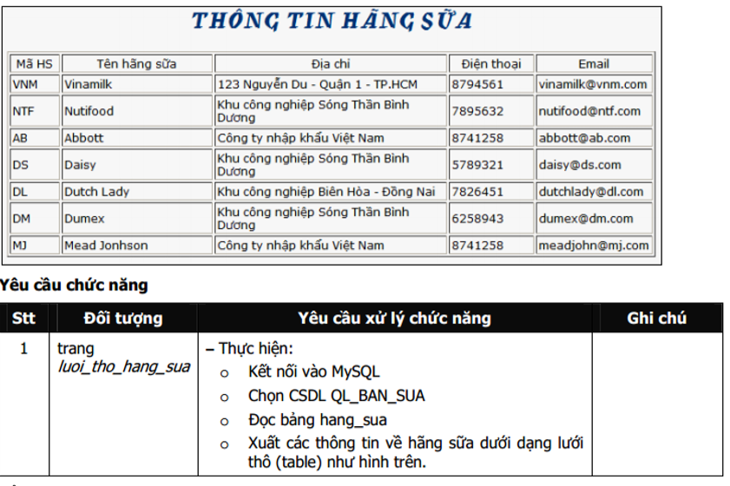
2.2 Tạo trang web hiển thị thông tin khach_hang:

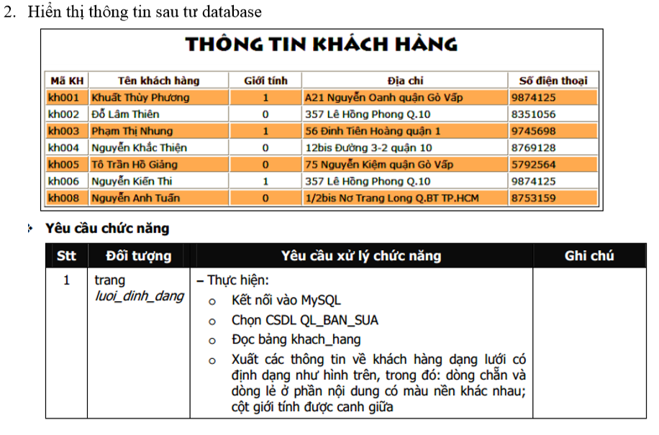
- Giới tính thể hiện: Nam/Nữ
2.3 Hiển thị thông tin khách hàng theo dạng sau.
- Thông tin khách hàng có tùy biến hiển thị ảnh tại cột giới tính
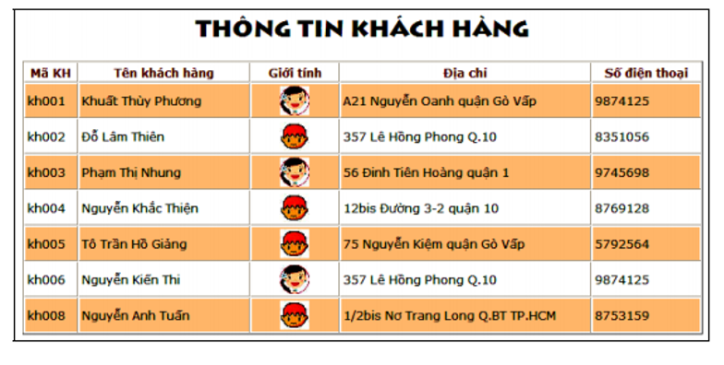
2.4 Thiết kế, hiển thị thông tin sữa có phân trang theo hình sau:

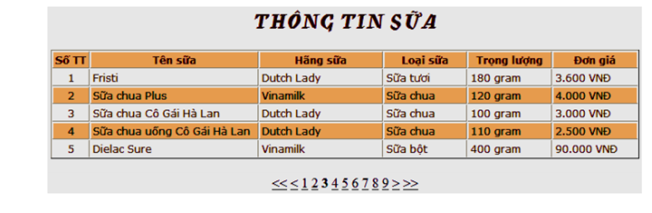
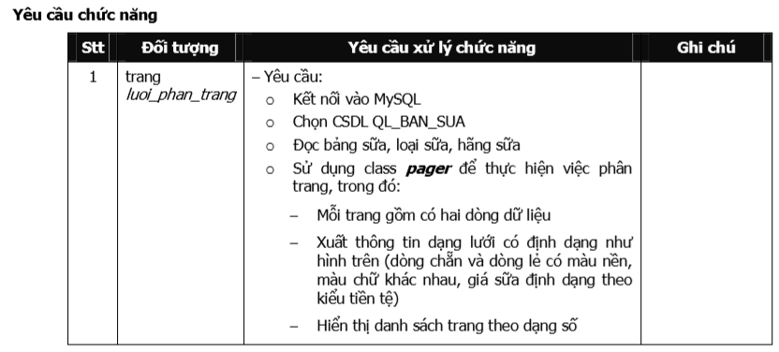
2.5 Tạo trang hiển thị thông tin các sản phẩm sữa dạng list như hình sau:
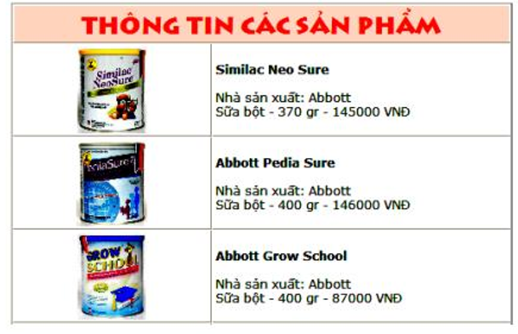
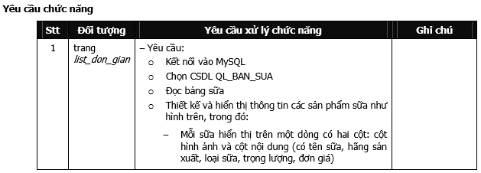
2.6 Tạo trang hiển thị thông tin các sản phẩm sữa dạng list như hình sau:
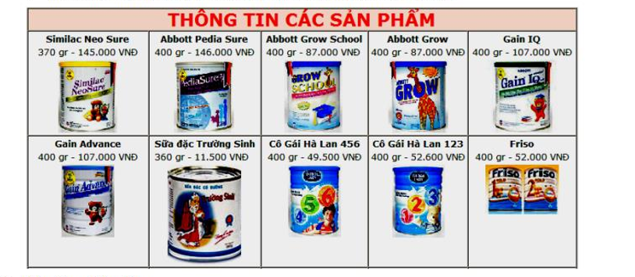
Yêu cầu chức năng:
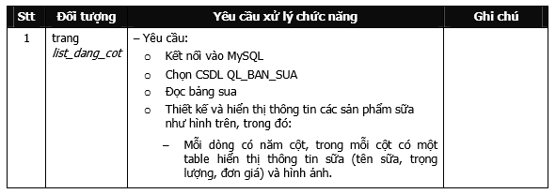
2.7 List dạng cột có link. Tạo 2 trang, trong đó:
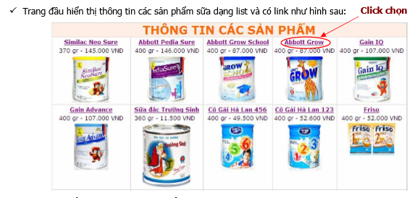
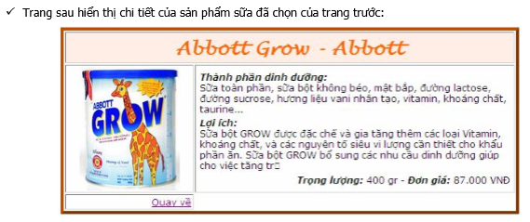
Yêu cầu chức năng:
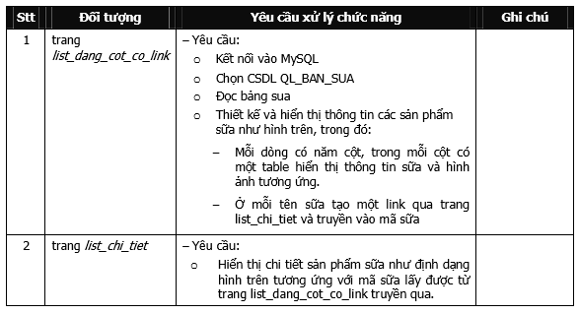
2.8 List chi tiết có phân trang
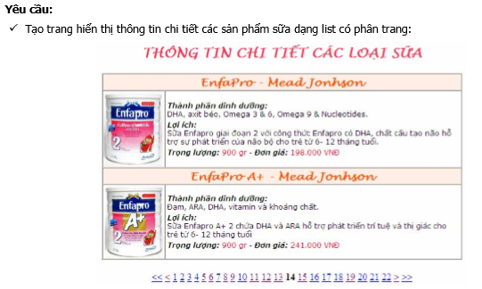
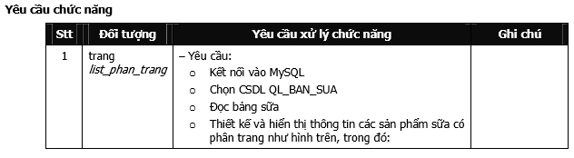
2.9 Tìm kiếm đơn giản
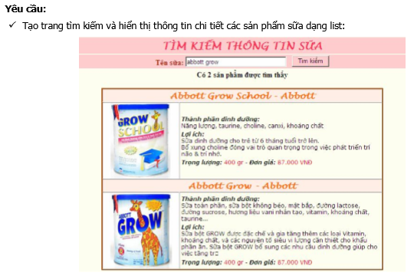
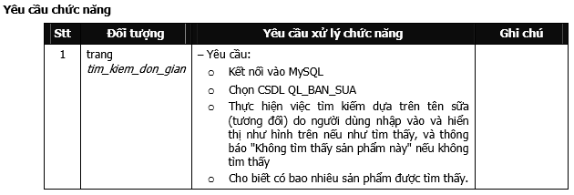
2.10 Tìm kiếm nâng cao
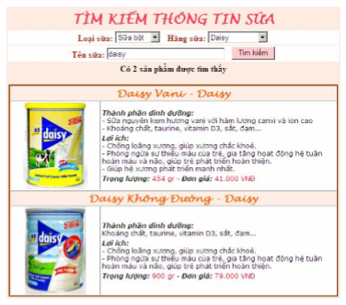
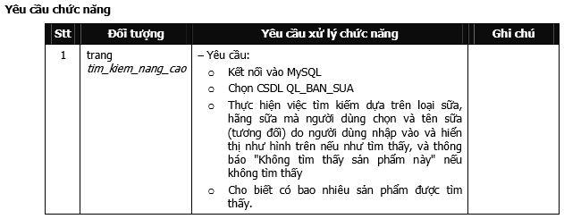
2.11 Thêm mới
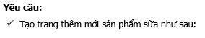

7. 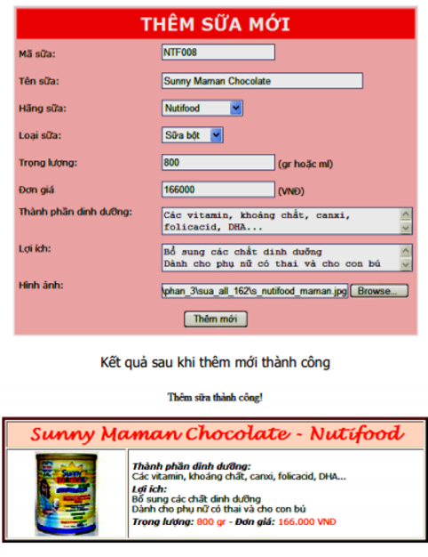
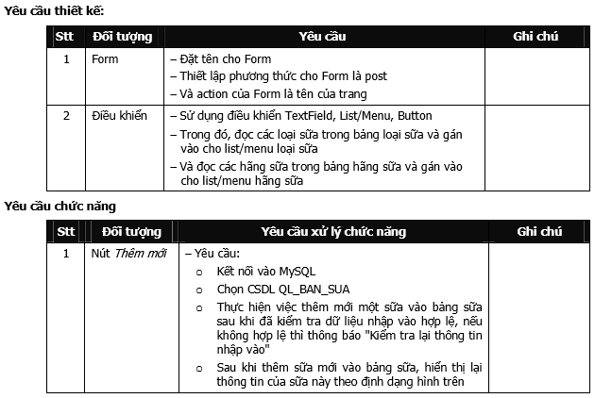
2.12 Xóa – Sửa
